分线系统

详细设计说明书
项目信息：
项目名称 | 项目编码 | 项目级别
客户名称 | AM 姓名 | PM 姓名
版本信息：
版本 | 日期 | 修改内容 | 审核 | 作者
0.1 | 091223 | 初始版本 |  | 任东海

分线系统 1
详细设计说明书 1
1引言 3
1.1编写目的 3
1.2背景 3
1.3缩写 3
1.4参考资料 3
2、分线系统的总体架构 3
3关键流程 4
3.1登录进入 4
3.2 游戏内进入 5
3.3 选线 6
3.4 离开 6
3.5 用户下（断）线 7
3.6 取组中各线的信息 7
3.7 启动 7

1引言
分线系统为解决同一场景人数过多的问题（如新手村或主城），同一场景的不同线分布在不同的regin服务器上，由GWS负责协调。

1.1编写目的
本文档的编写目的是详细介绍分线系统实现机制，为将来在此系统上开发的人员提供支持。

1.2背景
整个分线系统是用标准C++语言编写的。其中组和线的概念解释如下，线是本系统的最小单位，每条线加载一个场景，加载同一个场景一组线成为一个组，同一组的线之间可以切线。

1.3缩写
LS：LoginServer
GWS：GameWorldServer
RS：RegionServer

1.4参考资料
GameWorldServer.chm
RegonServer.chm

2、分线系统的总体架构
这个系统由GWS部分和RS部分组成。GWS部分负责全局人数统计，各组、线的管理和分配，RS部分负责线的生成，场景管理等。
GWS部分为GW_LineMan，RS部分为RS_LineMan，其主要接口如下：
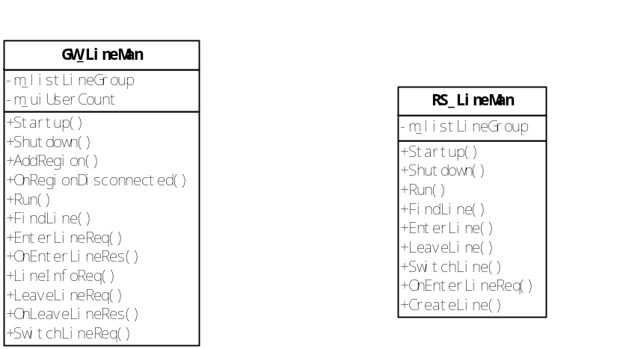
另外，还有4个容器类，分布是GW_LineGroup,GW_Line, RS_LineGroup,RS_Line。分别在两个服务器中承载组和线。

3关键流程

3.1登录进入
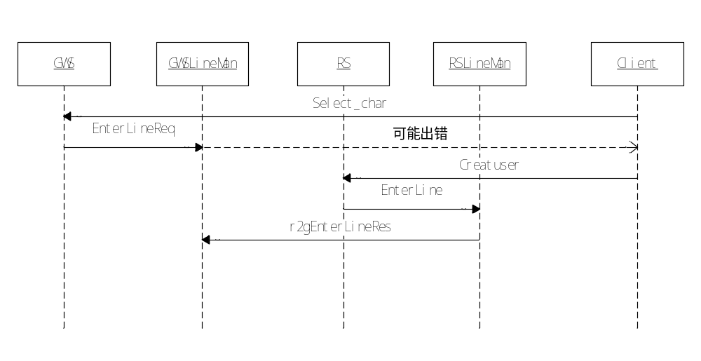
- 客户端登陆进入，GWS获得c2g_select_char消息
- GWS调用DistributeUser
- DistributeUser发现用户需要进入线，调用GW_LineMan:: EnterLineReq指明要进入哪一组
- EnterLineReq分配该组一个不多于70%人的线
- 如果都多于70%则选最少人的线，如果全满则报错
- 通过adduser把用户信息发给对应line所在的RS，同时通过g2c_select_char_ret让客户端连接该RS
- 客户端登陆对应RS调用CreateUser函数，函数发现该用户需入线，调用RS_LineMan::EnterLine。
- EnterLine将用户加入线成功后，向GWS发送r2gEnterLineRes消息并向Client发送r2cEnterLinenotify
- 如果入线失败，则断开用户连接
- 如果GWS长期没有收到r2gEnterLineRes则认为客户端挂了

3.2 游戏内进入
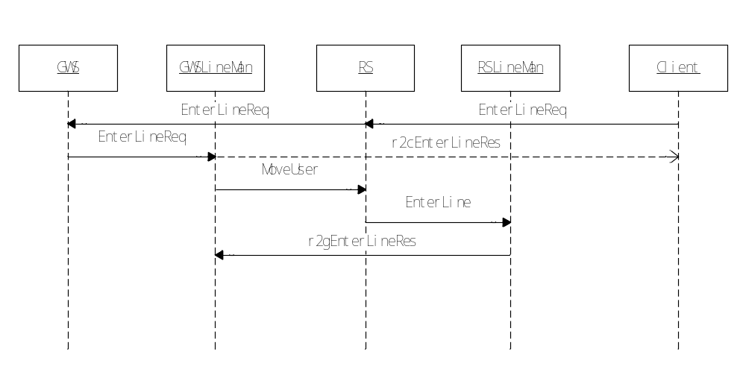
- 客户端使用传送进入线内的某个坐标
- RS产生 EnterLineReq消息带上坐标信息，到达GWS
- GWS调用GW_LineMan:: EnterLineReq
- EnterLineReq分配该组一个不多于70%人的线
- 如果都多于70%则选最少人的线，如果全满则报错
- GWS发送EnterLineRes
- 如果对应line在用户当前RS，则直接调用RS_LineMan::EnterLine，如果不在则先switchRegion再EnterLine
- EnterLine将用户加入线成功后，向GWS发送r2gEnterLineRes消息并向Client发送r2cEnterLinenotify
- 如果入线失败，则断开用户连接
- 如果GWS长期没有收到r2gEnterLineRes则认为客户端挂了

3.3 选线
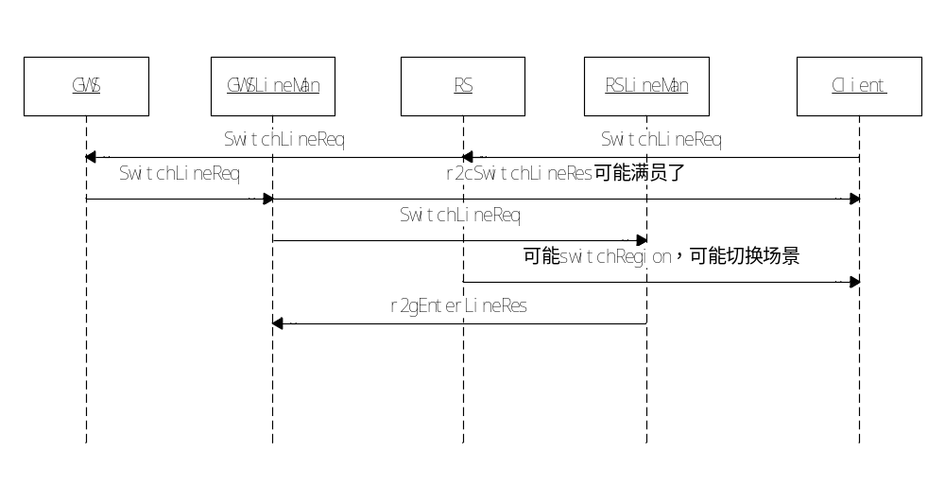
- 客户端发出SwitchLineReq消息，转发到GWS
- GWS调用GW_LineMan:: SwitchLineReq
- 如果要转入的线满员则报错，如果不满员向客户端当前RS发送SwitchLineReq消息
- RS调用RS_LineMan:: SwitchLine
- 如果转入线在本RS则直接切线，如果在其他RS则先switchRegion再EnterLine
- 成功后向GWS发送r2gEnterLineRes消息，并向Client发送r2cEnterLinenotify
- 如果入线失败，则断开用户连接并向GWS发送r2gEnterLineRes消息

3.4 离开
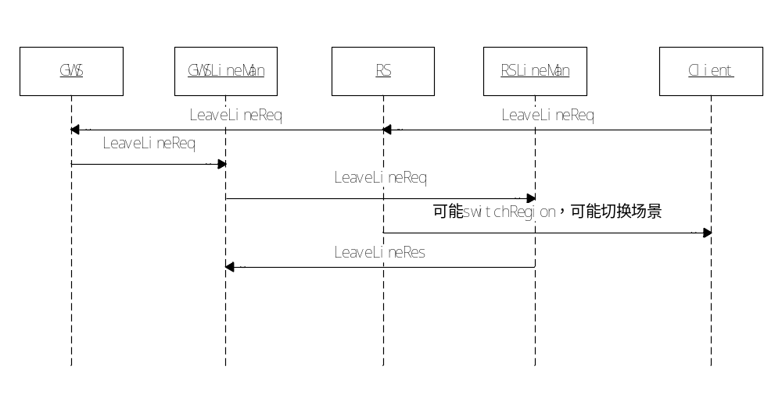
- 客户端通过传送离开
- RS服务端脚本产生LeaveLineReq消息发到GWS
- GWS调用GW_LineMan:: LeaveLineReq
- 如果离开失败则报错
- GWS通过g2r_LeaveLineRes消息调用RS_LineMan:: LeaveLine并指明退出点坐标
- 如果是退出到大地图则调用g_region->m_defScene->AddCreature，并向cilent发出LeaveLineNotify
- 如果进入其他组则在向GWS发送完LeaveLineRes后从新开始游戏内进入的流程

3.5 用户下（断）线
用现在的定时存盘机制和下（断）线机制向数据库保存当前用户组，坐标
- 用户下线和断线时，RS首先在void CRegionCreature::Quit()中删除自己的线用户
- RS向GWS发出m_gws.Logout(iter->first, true);
- GWS在处理这个信令时删除GW上的线用户

3.6 取组中各线的信息
- 客户端发送LineInfoReq
- GWS取得信息后回复LineInfoRes

启动
- GWS调用gw_LineMan：：Startup
- 读取配置文件和LineSys配置表，并保存
- 在RS来注册时，发送createlinereq消息
- RS建立Line成功后，发送createlineres消息
- GWS激活这些线

